КОНТРОЛЬНО-СЧЕТНАЯ КОМИССИЯ
МУНИЦИПАЛЬНОГО ОБРАЗОВАНИЯ «НУКУТСКИЙ РАЙОН»

Заключение № 26-З
по результатам контрольного мероприятия «Проверка по вопросу законного и результативного использования бюджетных средств, выделенных из областного бюджета на реализацию мероприятий муниципальной программы «Развитие культуры муниципального образования «Первомайское» на 2018-2020 годы»

14 декабря 2020 год п. Новонукутский

1. Основание проведения контрольного мероприятия: Положение о Контрольно – счетной комиссии муниципального образования «Нукутский район», утвержденного решением Думы МО «Нукутский район» от 20.12.2011 года № 94, план работы Контрольно-счетной комиссии МО «Нукутский район» на 2020 год, распоряжение на проведение контрольного мероприятия Председателя Контрольно-счетной комиссии МО «Нукутский район» от 21.09.2020 года № 32-п.
2. Предмет контрольного мероприятия: Средства областного и местного бюджетов, выделенные на реализацию мероприятий муниципальной программы «Развитие культуры МО «Первомайское» на 2018-2020 годы» (далее – Программа).
3. Объект контрольного мероприятия: Муниципальное казенное учреждение культуры «Культурно-досуговый центр муниципального образования «Первомайское» (далее – МКУ «КДЦ МО «Первомайское»).
4. Срок проведения контрольного мероприятия: с 23 сентября 2020 г. по 14 декабря 2020 г.
5. Цель контрольного мероприятия:
5.1 Проверка соблюдения законодательства при использовании средств областного и местного бюджета.
6. Проверяемый период деятельности: 2018, 2019 год и истекший период 2020 года.
7. Вопросы контрольного мероприятия:
7.1 Проверка наличия обязательных критериев предоставления субсидии, определенных в Программе.
7.2 Обоснованность расчетов плановых сметных показателей, составляемых при формировании сметы расходов на оснащение МКУ «КДЦ МО «Первомайское».
7.3 Анализ обязательного условия софинансирования мероприятий Программы.
7.4 Анализ объемов финансирования, предусмотренных на мероприятия Программы.
7.5 Проверка использования средств областного бюджета, выделенных МКУ «КДЦ МО «Первомайское» для финансирования мероприятий Программы, на предмет законности и результативности.
7.6 Проверка исполнения целевых индикаторов и показателей результативности, намеченных целей и задач Программы.
7.7. Анализ ежемесячных отчетов о реализации программных мероприятий и об использовании средств областного бюджета и др.
Проверка осуществлялась Шарагуловой О.В. - инспектором Контрольно-счетной комиссии МО «Нукутский район».
Заключение составлено в четырех экземплярах: первый экземпляр заключения является принадлежностью Контрольно-счетной комиссии МО «Нукутский район», второй - администрации МО «Первомайское», третий – МКУ «КДЦ МО «Первомайское», четвертый - направлен в Думу МО «Нукутский район» для сведения.

- Общие сведения об объекте проверки
МКУ «КДЦ» МО «Первомайское» создано в соответствии с постановлением администрации муниципального образования «Первомайское» от 01.12.2011 г. № 27.
Муниципальное казенное учреждение «Культурно-досуговый центр» муниципального образования «Первомайское» осуществляет свою деятельность в соответствии с предметом и целями деятельности, определенными в соответствии с действующим законодательством, муниципальными правовыми актами администрации муниципального образования «Первомайское» и Уставом учреждения. Устав МКУ «КДЦ» МО «Первомайское», утвержден решением Думы МО «Первомайское» 16.12.2011 года №22.
Полное наименование - муниципальное казенное учреждение «Культурно-досуговый центр» муниципального образования «Первомайское». Краткое наименование - МКУ «КДЦ» МО «Первомайское». Местонахождение Учреждения:
-юридический адрес 669410, Иркутская область, Нукутский район, с.Первомайское, ул. Ленина, д.52.
-фактический адрес 669410, Иркутская область, Нукутский район, с.Первомайское, ул. Ленина, д.52.
Учреждение является некоммерческой организацией. Учредителем и собственником Учреждения является муниципальное образование «Первомайское».
МКУ «КДЦ» МО «Первомайское» обладает правами юридического лица с момента государственной регистрации в порядке, установленном законом о государственной регистрации юридических лиц, имеет обособленное имущество на праве оперативного управления, имеет печать со своим наименованием, необходимые для деятельности штампы и бланки. ИНН -3851005192, КПП – 385101001, ОГРН -1123851000019, ОКВЭД – 92.51 «Деятельность библиотек, архивов, учреждений клубного типа».
Учреждение создано с целью организации досуга и приобщения жителей муниципального образования «Первомайское» к творчеству, культурному развитию и самообразованию, любительскому искусству и ремеслам. Для достижения установленных Уставом целей Учреждение осуществляет следующие основные виды деятельности:
- организация и проведение культурно-досуговых мероприятий путем проведения фестивалей, концертов, смотров, конкурсов, детских утренников, викторин, выставок, ярмарок, театрализованных представлений, спектаклей, спортивно-оздоровительных мероприятий, вечеров (чествование, тематических и др.), обрядов и ритуалов в соответствии с местными обычаями и традициями (гражданских, национальных, профессиональных и др.), карнавалов, шествий, благотворительных акций;
- организация и проведение информационно-просветительских мероприятий путем проведения форумов, конференций, круглых столов, семинаров, мастер-классов, лекционных мероприятий, презентаций, встреч с деятелями культуры и науки, литературы;
- организация деятельности клубных формирований путем организации деятельности кружков, творческих коллективов, студий любительского художественного, декоративно-прикладного, изобразительного и технического творчества, курсов прикладных знаний и навыков, творческих лабораторий (музыкального, театрального, хореографического, изобразительного искусства, кино- и фотоискусства)
- организация выездного культурного обслуживания, жителей населенных пунктов, находящихся на территории муниципального образования «Первомайское» (граждан с ограниченными возможностями, пожилых граждан и др.).
В состав МКУ «КДЦ МО «Первомайское» входят:
- 3 учреждения культуры культурно-досугового типа: КДЦ с.Первомайское, сельский клуб в с. Степное, сельский клуб п.Дружный.
- 2 сельских библиотеки: сельская библиотека с.Первомайское, сельская библиотека с.Степное.
Базовым учреждением МКУ «КДЦ МО «Первомайское» является КДЦ с.Первомайское. Здание введено в эксплуатацию в 1965 году и эксплуатировалось в течении 53 лет без капитального ремонта. На базе ДК проводятся конкурсы, смотры, фестивали, традиционные праздники для населения сельского поселения.
В учреждении культурно-досугового типа работает 16 клубных формирований с охватом 181 человек, из них для детей – 13 кружков, в которых занимается 139 детей.
За отчетный период 2017 года в МКУ «КДЦ МО «Первомайское» было проведено 336 мероприятий с участием 7565 посетителей. На платной основе проведено 118 мероприятий.
За отчетный период 2018 года в МКУ «КДЦ МО «Первомайское» было проведено 337 мероприятий с участием 7503 посетителей. На платной основе проведено 119 мероприятий.
Фонд библиотек МКУ «КДЦ МО «Первомайское» насчитывает 15184 экземпляров, в 2018 году количество пользователей библиотек составило 502 человека, книговыдача – 9875 ед., количество посещений – 4168 человек.
МКУ «КДЦ МО «Первомайское» выделило в Программе следующие основные проблемы отрасли:
- Недостаточное обеспечение учреждений отрасли специализированным оборудованием, необходимым для осуществления профильной деятельности учреждений культуры (музыкального оборудования, автотранспортных средств, и др.).
- Недостаточная приспособленность учреждений культуры для посещения и предоставления услуг различным категориям населения: площадь и количество помещений не позволяют в полном объеме предоставлять населению услуги по организации культурно-досуговой деятельности.
- Нехватка специалистов высокой квалификации для предоставления полного объема услуг и деятельности учреждений культуры.
- Небольшая доля оказываемых платных услуг вследствие низкой платежеспособности населения.
- Отсутствие финансовых средств на направления лучших участников художественной самодеятельности и специалистов на престижные всероссийские, межрегиональные и международные творческие мероприятия, требующие оплаты организационного взноса и транспортных расходов.
- Недостаточное финансирование мероприятий по повышению профессионального мастерства работников сферы культуры.

- Анализ соблюдения законодательства РФ и Иркутской области в части законного и эффективного (экономного и результативного) использования средств областного бюджета, выделенных на реализацию Программы
Муниципальная программа «Развитие культуры муниципального образования «Первомайское» на 2018-2020 годы» (далее – Программа) утверждена постановлением Администрации МО «Первомайское» от 8 декабря 2017 г. № 135 действовала в рамках подпрограммы «Оказание финансовой поддержки муниципальным образованиям Иркутской области в сфере культуры и архивного дела» на 2019-2024 годы» государственной программы Иркутской области «Развитие культуры» на 2019-2024 годы.
Цель Программы – развитие культурного потенциала личности и общества в целом. Основными задачами Программы являются повышение качества культурного обслуживания жителей поселения, развитие библиотечного дела и популяризация чтения, а также обеспечение деятельности МКУ «КДЦ МО «Первомайское», модернизация материально-технической базы учреждений культуры, доведение средней заработной платы работников учреждений культуры до размера средней заработной платы по Иркутской области.
Ответственным исполнителем Программы является МКУ «КДЦ МО «Первомайское». При формировании программы ответственный исполнитель руководствовался положениями:
- Бюджетным кодексом Российской Федерации;
- Законом Иркутской области от 17 декабря 2018 года № 131-ОЗ «Об областном бюджете на 2019 год и на плановый период 2020 и 2021 годов»;
- Положением о предоставлении и расходовании субсидий из областного бюджета местным бюджетам в целях софинансирования расходных обязательств муниципальных образований Иркутской области на обеспечение развития и укрепления материально-технической базы домов культуры в населенных пунктах с числом жителей до 50 тысяч человек(далее – Положение о предоставлении субсидии), утвержденным постановлением Правительства Иркутской области от 22 декабря 2017 года № 870-пп.
Ресурсное обеспечение на реализацию мероприятий в первоначальной редакции Программы было предусмотрено на: 2018 год в сумме 3241,6 тыс. руб.; 2019 год – 2194,9 тыс. руб.; 2020 год – 2144,1 тыс. руб. Общая сумма по ресурсному обеспечению программы составила 7580,6 тыс. руб.
Проверка показала, что в Программу с момента ее принятия не вносились изменения в части объемов финансового обеспечения, таким образом, нарушен п.3 ст.179 Бюджетного кодекса. Сумма отклонения составила 7184,6 тыс. руб. Кроме того, в течение всего проверяемого периода ответственным исполнителем не проводилась оценка эффективности Программы.
Между министерством культуры и архивов Иркутской области (далее –министерство) и администрацией муниципального образования «Первомайское» заключено Соглашение о предоставлении субсидии из областного бюджета местному бюджету в целях софинансирования расходных обязательств муниципальных образований Иркутской области на обеспечение развития и укрепления материально-технической базы домов культуры в населенных пунктах с числом жителей до 50 тысяч человек от 26.08.2019 г. Предметом соглашения является предоставление из бюджета Иркутской области в 2019 году бюджету муниципального образования «Первомайское» субсидии на обеспечение Программы по коду главного распорядителя средств областного бюджета 804 «Министерство культуры и архивов Иркутской области» по разделу 08 «Культура, кинематография», подраздел 01 «Культура», целевая статья 55.1.01.R4670 «Субсидии местным бюджетам на обеспечение развития и укрепления материально-технической базы муниципальных домов культуры», вид расходов «Субсидии, за исключением субсидий насофинансирование капитальных вложений в объекты государственной (муниципальной собственности)». Общий объем бюджетных ассигнований на финансовое обеспечение расходных обязательств, в целях софинансирования которых предоставлена субсидия, составляет в 2019 году 396000,0 руб. (126053,04 руб. – федеральный бюджет; 265986,96 руб. – областной бюджет; 3960,0 руб. – софинансироние из местного бюджета).
Решением Думы МО «Первомайское» от 13.08.2019 г. № 17 были приняты бюджетные ассигнования на софинансирование расходных обязательств на реализацию Программы.
Пунктом 5 Положения о предоставлении субсидии закреплены критерии отбора муниципальных образований для предоставления субсидии, установленные Министерством культуры и архивов (далее – министерство). Как показала проверка, муниципальное образование «Первомайское» соответствует вышеуказанным критериям отбора, на основании чего, оно было включено в перечень по распределению субсидий.
На проверку также были представлены следующие документы:
- дефектная ведомость № 1 от 10.12.2018 г., составленная инженером ООО «СтройПроектСервис» Е.В.Стариковой;
- копия технического паспорта здания МКУ «КДЦ МО «Первомайское»;
- акт обследования объекта МКУ «КДЦ МО «Первомайское», подписанный главой МО «Первомайское» А.И.Кудак;
- выписка из Единого государственного реестра недвижимости об объекте недвижимости (здание клуба), удостоверяющая государственную регистрацию права оперативного управления за МКУ «КДЦ МО «Первомайское».
Субсидия поступила администрации муниципального образования «Первомайское» с областного бюджета 17.12.2019 г. в сумме 392040,0 руб. (платежное поручение № 603949). Сельским поселением было обеспечено софинансирование Программы в сумме 3960,0 руб.
В рамках Программы МКУ «КДЦ МО «Первомайское» было реализовано только одно мероприятие –текущий ремонт МКУ «КДЦ МО «Первомайское» с.Первомайское. В целях реализации которого между МКУ «КДЦ МО «Первомайское» и ИП Шатуев Вячеслав Генрихович был заключен договор № 2019-36 от 4 октября 2019 г., сроки выполнения работ по которому определены с момента заключения договора до 15 декабря 2019 г. Цена работ по договору составила 396,0 тыс. руб., которая соответствует локальному сметному расчету, приложенному к договору.
Согласно акту выполненных работ № 1, подписанного сторонами 13.12.2019 г., были произведены следующие виды работ:
- Устройство покрытий из линолеума насухо со свариванием полотнищ в стыках (танцевальный зал);
- Заделка выбоин в полах цементных площадью до 0,25 м2;
- Ремонт ступеней деревянных;
- Ремонт стен, облицованных гипсокартонными листами, площадью ремонтируемых мест до 10 м2;
- Окраска известковыми составами ранее окрашенных фасадов простых по штукатурке с люлек (окрашен фасад учреждения);
- Ремонт групповых щитков на лестничной клетке со сменой автоматов;
- Демонтаж кабеля;
- Кабель двух-четырехжильный сечением жилы до 16 мм2 с креплением накладными скобами, полосками с установкой ответвительных коробок.
Справка о стоимости выполненных работ и затрат № 1 также была подписана сторонами 13.12.2019 г. Оплата по договору была произведена в полном объеме 17.12.2019 г. платежным поручением № 608265.
6 октября 2020 года специалистами Контрольно-счетной комиссии МО «Нукутский район» была произведена выездная проверка в с.Первомайское с целью осмотреть произведенный ремонт здания МКУ «КДЦ МО «Первомайское», в ходе проверки также был собран фотоматериал проведенных мероприятий (Приложение 1).
В ходе выездной проверки было выявлено следующее:
- В соответствии с актом о приемке выполненных работ № 1 от 13.12.2019 г. МКУ «КДЦ МО «Первомайское» приняты и оплачены работы по устройству покрытий из линолеума насухо со свариванием полотнищ в стыках в полном объеме предусмотренном в проектной документации. Согласно акта о приемке выполненных работ, произведено устройство линолеума в количестве 275,4 м2. По факту линолеум был постелен только в помещении танцевального зала, площадью 103,7 м2 (разница составила 171,7 м2), т.е. оплачены работы, выполненные не в полном объеме. Стоимость невыполненных работ составила: 171,7 м2*340,0 руб.(стоимость 1 м2) = 58378,0 руб.
- В локальной ресурсной смете был запланирован ремонт восьми деревянных ступеней, фактически были заменены только семь ступеней. Стоимость мероприятия по акту о приемке выполненных работ составила 12314,59 руб., таким образом, стоимость невыполненных работ составила: 12314,59 руб./8*1=1539,32 руб. Как видно из представленного в Приложении 1 фото 4, ремонт лестницы был осуществлен только накануне выездной проверки. Таким образом установлен факт оплаты не выполненных работ.
- Мероприятие «Ремонт стен, облицованных гипсокартонными листами, площадью ремонтируемых мест до 10 м2» стоимостью 14750,48 руб. по факту не выполнено (фото 5).
Общая сумма принятых и оплаченных работ, которые не выполнены или выполнены не в полном объеме составила 74667,8 руб.
В соответствии с п.4.3.9 Соглашения о предоставлении субсидии из областного бюджета в целях софинансирования расходных обязательств муниципальных образований Иркутской области на обеспечение развития и укрепления материально-технической базы домов культуры в населенных пунктах с числом жителей до 50 тысяч человек учреждение обязано уведомить Министерство в случае внесения изменений в локальный ресурсный сметный расчет, являющийся неотъемлемой частью настоящего Соглашения.
В ходе проведения контрольного мероприятия установлено, что локальный ресурсный сметный расчет не соответствует фактически выполненным работам, при этом изменения не были внесены, Министерство не уведомлено.
На проверку представлены Отчет с фотографиями об использовании субсидии на обеспечение развития и укрепления материально-технической базы домов культуры в населенных пунктах с числом жителей до 50 тыс. человек, предоставленной МО «Первомайское» в 2019 году, который МКУ «КДЦ МО «Первомайское» представило в Министерство культуры и архивов после подписания Акта выполненных работ. В вышеуказанном отчете представлены фотографии объектов до и после проведения ремонтных работ, на одной из фотографий до проведения работ представлена часть помещения фойе клуба, на которой якобы был произведен ремонт в виде установки стеновых панелей(фото 5,6), по факту на данном участке стены ремонт не производился. Кроме того, установка стеновых панелей отсутствует в локальной смете. Также в отчете с фотографиями об использовании субсидии указано, что в танцевальном зале установлены стеновые бра (фото 9), а в помещении фойе полы покрыли плиткой (фото 2). Однако данные мероприятия также отсутствуют в локальной смете. Вышеперечисленные факты указывают на то, что МКУ «КДЦ МО «Первомайское» представило в министерство недостоверный отчет.
В ходе выездной проверки также выявлено, что укладка пола плиткой, указанная в отчете, отправленном в Министерство культуры и архивов Иркутской области, не выполнена в полном объеме, остатки плитки в количестве 3 упаковок хранятся в складском помещении клуба (фото 3).
МКУ «КДЦ МО «Первомайское» представило в Контрольно-счетную комиссию МО «Нукутский район» отчет об устранении нарушений зафиксированных в ходе проверки. В отчете директор МКУ «КДЦ МО «Первомайское» поясняет, что устройство покрытий из линолеума предусматривалось также и в фойе (площадь 66,7 м2), но так как там были неровные бетонные полы, было решено постелить керамическую плитку вместо линолеума. Также были произведены дополнительные работы по устройству бетонной стяжки, толщиной 5 см на площади 67 м2. Одновременно с отчетом было представлено дополнительное соглашение № 1 к договору № 2019-36 от 4.10.2019 г. на замену материала, предмет соглашения – замена линолеума на площади 166,3 м2 на керамическую плитку на площади 67 м2. Стоимость выполненных работ по дополнительному соглашению составила 78091,0 руб. Перечень и стоимость выполняемых работ по дополнительному соглашению работ определена локальной ресурсной сметой № 1 (приложение № 1 к дополнительному соглашению). Однако, Контрольно-счетная комиссия МО «Нукутский район» обращает внимание на то, что данное дополнительное соглашение не было представлено с первоначальным пакетом документов, что дает основание полагать, что указанный документ составлен задним числом, а именно после проведения проверки и установления фактов нарушения. Кроме того, МКУ «КДЦ МО «Первомайское» не уведомило Министерство культуры и архивов Иркутской области об изменении работ в локальном ресурсном сметном расчете, тем самым нарушен п. 4.3.9 соглашения о предоставлении субсидии из областного бюджета (замена одного мероприятия другим допускается только путем внесения изменений в локальный ресурсный сметный расчет).
Директором МКУ «КДЦ МО «Первомайское» даны пояснения, что под мероприятием «Ремонт стен, облицованных гипсокартонными листами» подразумевается «Ремонт стен, облицованных стеновыми панелями» что не допустимо в рамках заключенного Соглашения. Директор МКУ «КДЦ МО «Первомайское» Тактаева Е.Н. не смогла данное мероприятие подтвердить фотографиями до проведения ремонта, поэтому не представляется возможным определить, действительно ли требовался ремонт в рамках настоящей программы.
Таким образом, стоимость работ в сумме 16289,80 руб. (мероприятия «Ремонт ступеней деревянных» в сумме 1539,32 руб. и «Ремонт стен, облицованных гипсокартонными листами, площадью ремонтируемых мест до 10 м2» в сумме 14750,48 руб.) фактически не выполнены.

Выводы
Контрольно-счетная комиссия проверила законность и результативность бюджетных средств, предоставленных МКУ «КДЦ МО «Первомайское» на реализацию мероприятий муниципальной программы «Развитие культуры муниципального образования «Первомайское» на 2018-2020 годы».
Проверка показала, что за период действия программы было реализовано только одно мероприятие – текущий ремонт здания МКУ «КДЦ МО «Первомайское» с.Первомайское, Нукутский район на сумму 396,0 тыс. руб.
Установлено, что в Программу с момента ее принятия не вносились изменения в части объемов финансового обеспечения, таким образом, нарушен п.3 ст.179 Бюджетного кодекса. Сумма отклонения составила 7184,6 тыс. руб. Кроме того, в течение всего проверяемого периода ответственным исполнителем не проводилась оценка эффективности Программы.
МКУ «КДЦ МО «Первомайское» нарушило п. 4.3.9 Соглашения о предоставлении субсидии из областного бюджета, заменив мероприятия локального ресурсного расчета и не уведомив Министерство культуры и архивов Иркутской области.
По результатам проверки выявлен факт принятия и оплаты работ, которые не выполнены или выполнены не в полном объеме на сумму 16289,80 руб. Работы на сумму 74667,80 руб. использованы с нарушением соглашения о предоставлении субсидии из областного бюджета. В действиях МКУ «КДЦ МО «Первомайское» усматриваются признаки неэффективного и нецелевого расходования бюджетных средств в рамках бюджетного законодательства.

Предложения
В целях повышения результативности использования бюджетных средств Контрольно-счетная комиссия МО «Нукутский район» рекомендует МКУ «КДЦ МО «Первомайское» проанализировать результаты настоящего контрольного мероприятия, устранить нарушения, обеспечить выполнение работ, невыполненных или частично выполненных в рамках исполнения программы.
Администрации МО «Первомайское» принять меры по повышению эффективности контроля за деятельностью подведомственных учреждений, исполнительской дисциплины должностных лиц. В отношении директора МКУ «КДЦ МО «Первомайское» применить дисциплинарную ответственность.
О принятых мерах МКУ «КДЦ МО «Первомайское» проинформировать Контрольно-счетную комиссию МО «Нукутский район» в срок до 24.12.2020 года.

Инспектор Контрольно-счетной
комиссии МО «Нукутскипй район» О.В.Шарагулова
Приложение 1
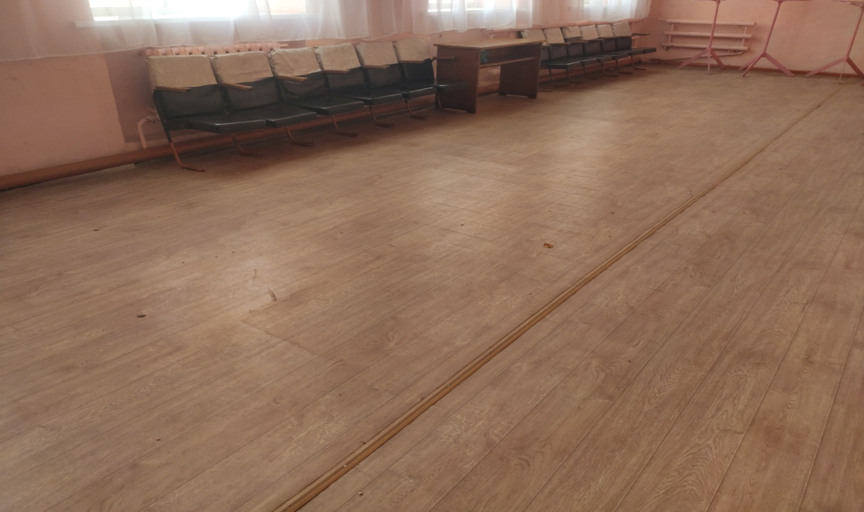
Фото 1. Устройство покрытий из линолеума в танцевальном зале клуба

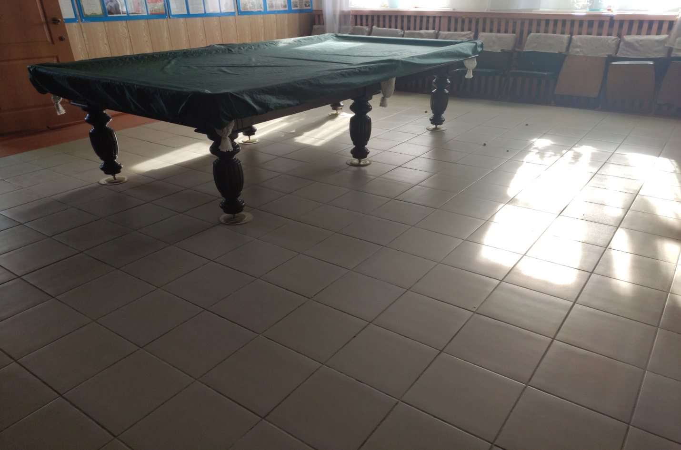
Фото 2. Помещение фойе клуба, произведена укладка плитки

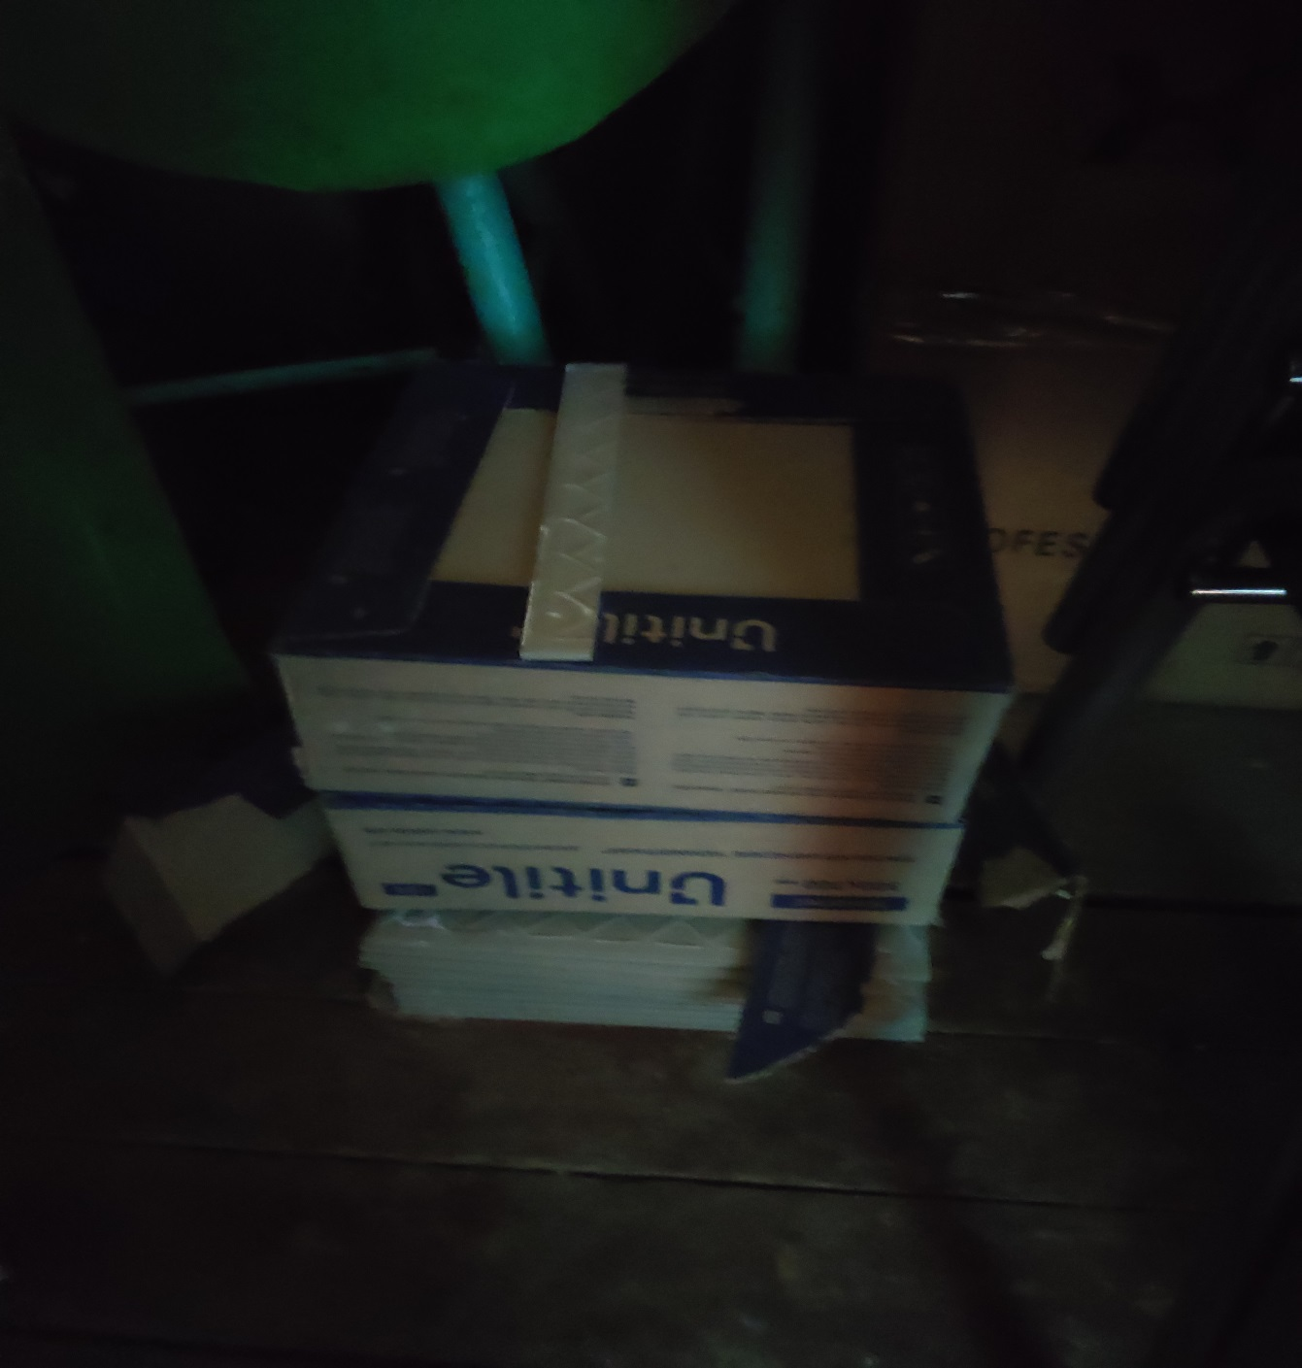

Фото 3. Складское помещение клуба, остатки плитки после ремонта полов фойе клуба

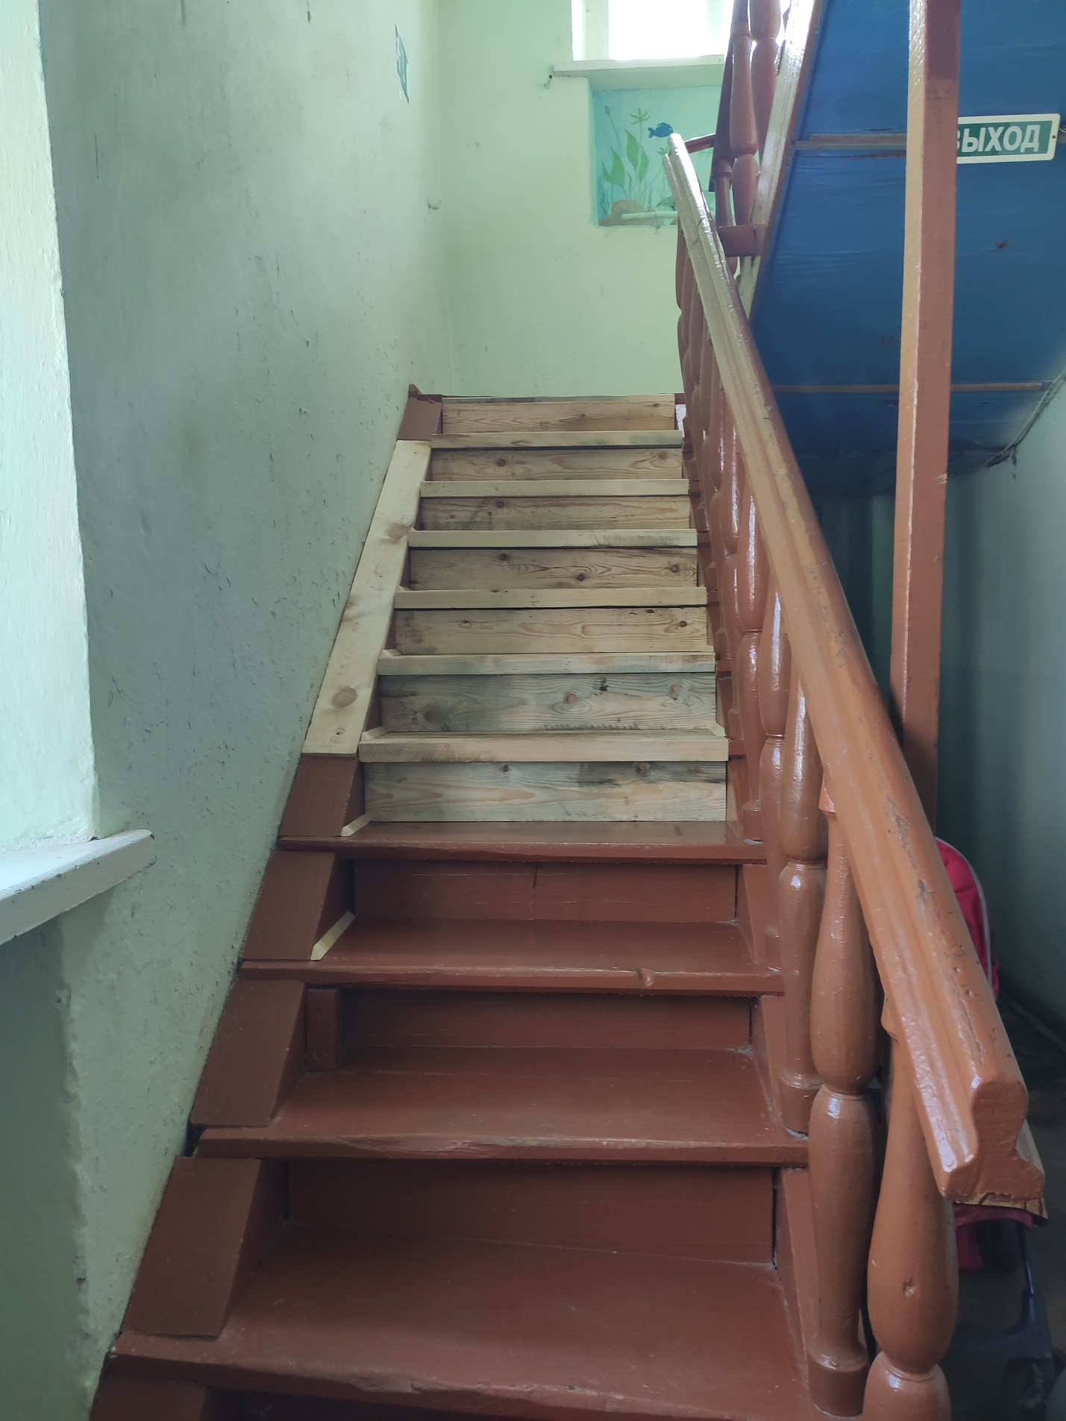
Фото 4. Ремонт ступеней деревянных
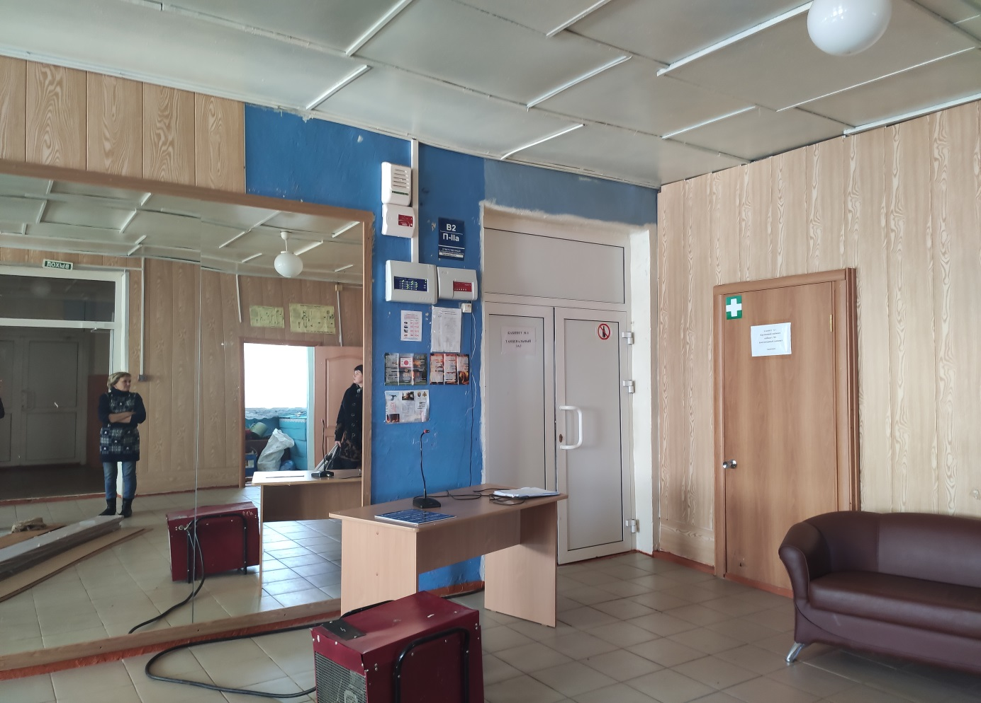
Фото 5. Помещение фойе клуба
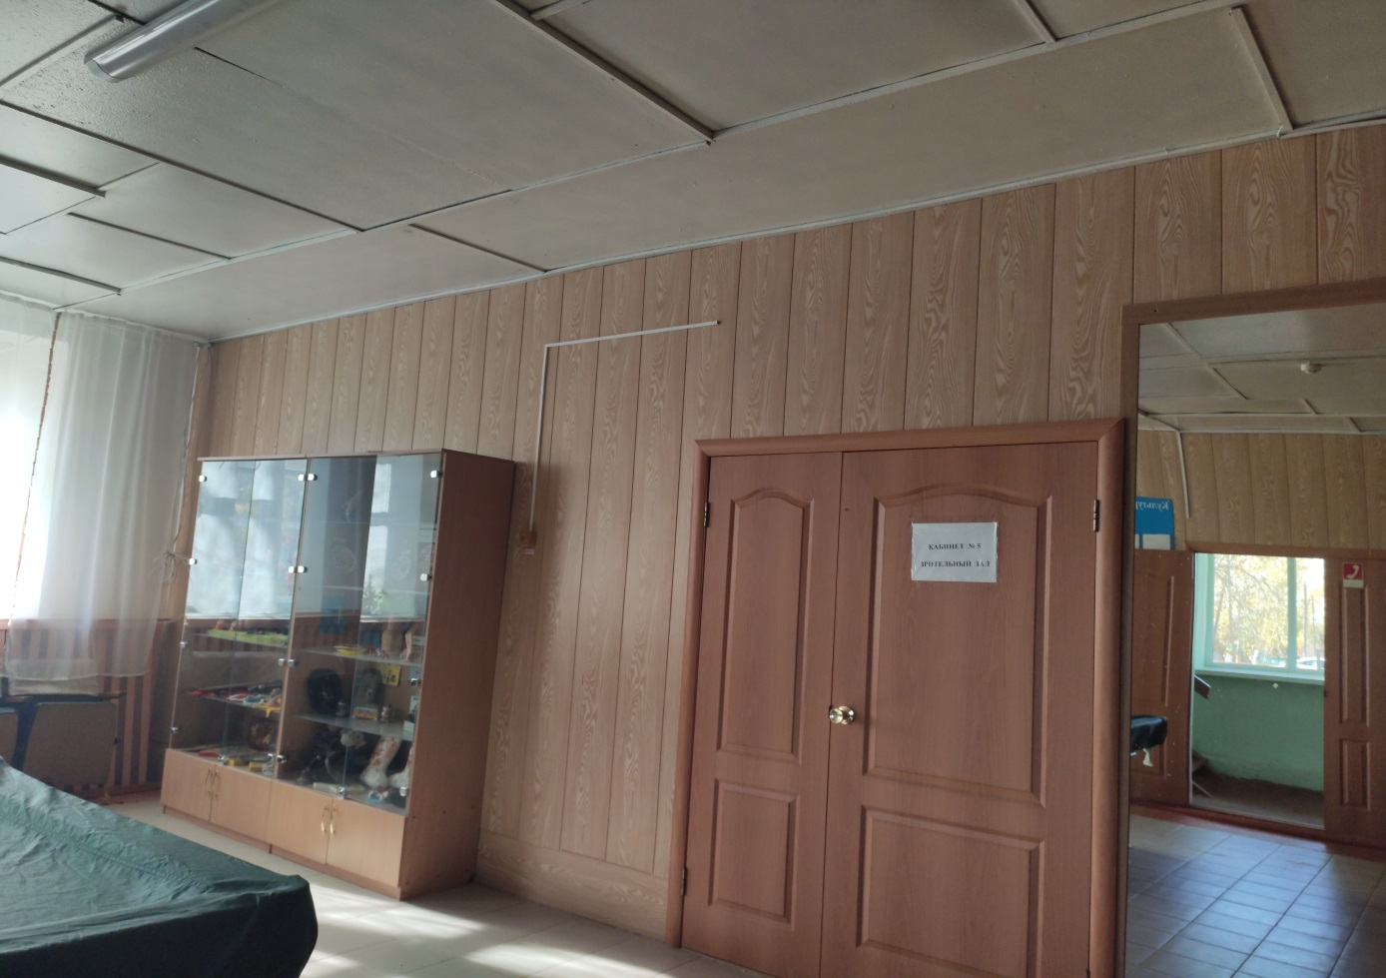
Фото 6. Помещение фойе клуба
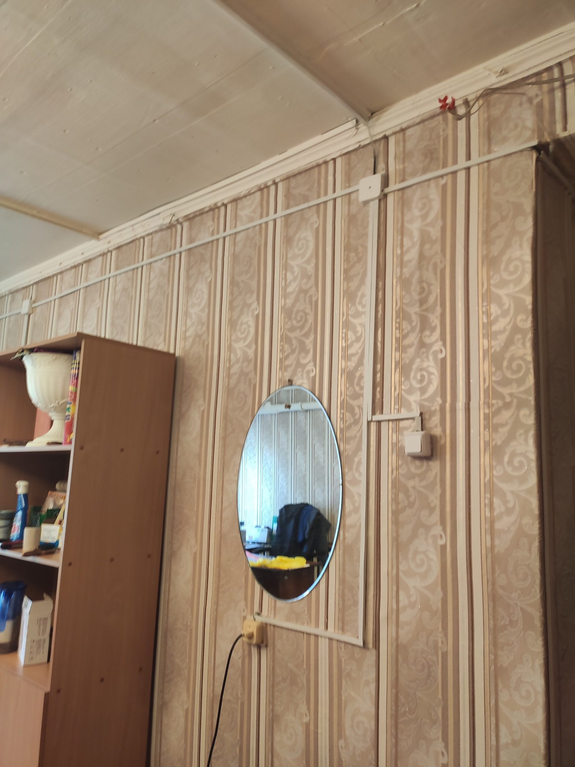
Фото 7. Помещение второго этажа, МКУ «КДЦ МО «Первомайское», замена электропроводки

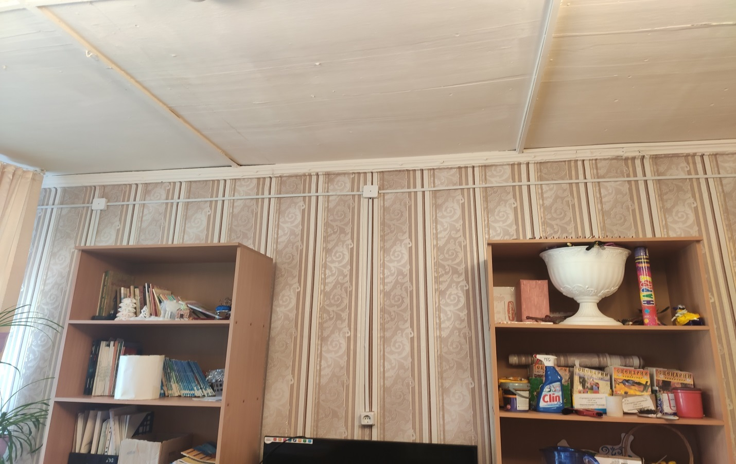
Фото 8. Помещение второго этажа, МКУ «КДЦ МО «Первомайское», замена электропроводки
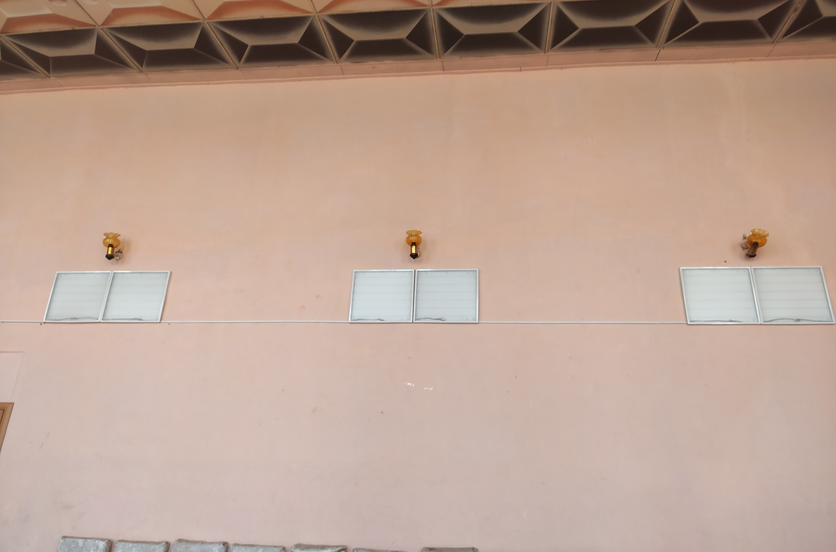
Фото 9. Танцевальный зал, установлены стеновые бра с заменой электропроводки
Отчет по результатам контрольного мероприятия

1.Наименование проверяемого объекта | МКУ «КДЦ МО «Первомайское», тыс. руб.
2.Объем проверенных финансовых средств | 7580,6
3.Количество выходных документов | 2
-акт | 1
-отчет | 1
4.Выявлено нарушений законодательства по результатам проведенного контрольного мероприятия, всего на сумму в т.ч.: | 7259,3
-объем средств, использованных не по целевому назначению | 16,3
-объем неэффективно использованных средств | -
-объем средств, недополученных в доходную часть местного бюджета (упущенная выгода) | -
-объем выявленных средств, неучтенных в местном бюджете | -
-принято бюджетных обязательств сверх доведенных лимитов бюджетных обязательств | -
-стоимость вновь выявленных и неучтенных объектов муниципальной собственности | -
-потери муниципальной собственности от неправомерного отчуждения муниципального имущества, ликвидации МУП, списания имущества МУП и МУ и т.д. | -
-упущенная выгода муниципального образования и местного бюджета от неэффективного и неправомерного использования муниципальной собственности | -
-потери муниципалитета при исполнении местного бюджета | -
-объем средств, использованных с нарушением бюджетного законодательства | 58,4
-другое | 7184,6
5.Устранено нарушений в ходе контрольного мероприятия | -
6.Рекомендовано к взысканию или возврату в местный бюджет | -

Инспектор Контрольно-счетной
комиссии МО «Нукутский район» О.В.Шарагулова

Пояснительная записка к отчету
Выявлено нарушений законодательства по результатам проведенного контрольного мероприятия, всего на сумму 7264,5 тыс. руб., вт.ч.:
- Объем средств, использованных не по целевому назначению 16,3 тыс. руб.:
- сумма невыполненных работ по ремонту лестницы 1539,32 руб.
- сумма невыполненного мероприятия «Ремонт стен, облицованных гипсокартонными листами, площадью ремонтируемых мест до 10 м2» 14750,48 руб.
2. Объем средств, использованных с нарушением бюджетного законодательства 58,4 тыс. руб.:
- нарушен п. 4.3.9 соглашения о предоставлении субсидии из областного бюджета.
3. Другое 7184,6 тыс. руб.
В Программу с момента ее принятия не вносились изменения в части объемов финансового обеспечения. Сумма отклонения составила 7184,6 тыс. руб.

